แบบฟอร์มการจัดทำป้าย
วัน/เดือน/ปี .
สังกัดฝ่าย .
ชื่องาน/กิจกรรม .
รหัสงาน/โครงการ/กิจกรรม .
สถานที่ติดตั้งป้าย .
ข้อความที่จัดทำป้าย
…………………………………………………………………………………………………………………………………..
…………………………………………………………………………………………………………………………………..
…………………………………………………………………………………………………………………………………..
…………………………………………………………………………………………………………………………………..

…………………………………………………………………………………………………………………………………..
…………………………………………………………………………………………………………………………………..

…………………………………………………………………………………………………………………………………..

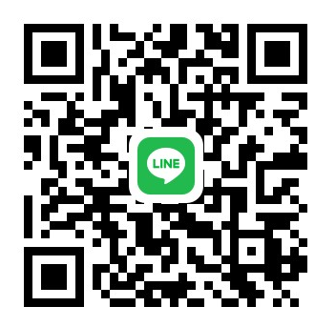
หมายเหตุ ขอความกรุณาแจ้งการจัดทำป้ายล่วงหน้าอย่างน้อย 1 สัปดาห์ ขอบคุณค่ะ

ส่งแบบฟอร์มทางไลน์ มิสอุษา อนุสิทธิ์

